某慈善基金会的物资管理系统
需求规格说明书
文件状态：  [ ] 草稿  [√] 正式发布  [ ] 正在修改 | 文件标识：
文件状态：  [ ] 草稿  [√] 正式发布  [ ] 正在修改 | 当前版本： | 0.1.1
文件状态：  [ ] 草稿  [√] 正式发布  [ ] 正在修改 | 作 者： | 徐文凯
文件状态：  [ ] 草稿  [√] 正式发布  [ ] 正在修改 | 完成日期： | 2023-3-24

版 本 历 史

版本/状态 | 作者 | 审核人 | 起止日期 | 备注
0.1.0 | 徐文凯 | 徐文凯 | 2023/3/15-2023/3/15 | 草稿
0.1.1 | 徐文凯 | 徐文凯 | 2023/3/15-2023/3/24 | 第一版

目 录
1 前言 4
1.1 编写目的 4
1.2 范围 4
1.2.1 系统名称：某慈善基金会的物资管理系统 4
1.2.2 系统功能： 4
1.3 术语和缩略词 5
1.4 参考文档 5
2 项目概述 6
2.1 项目背景 6
2.2 项目目标 6
2.3 需求范围 6
2.3.1 管理员 6
2.3.2 用户 6
2.4 总体框架 7
2.5 用户特点 7
2.6 设计约束 7
3 功能性需求 8
3.1 总体流程 8
3.2 角色定义 9
3.3 系统功能 10
3.3.1 账户管理 10
3.3.2 出入库管理 10
3.3.3 主页公告管理 10
3.3.4 捐赠管理 10
3.4 功能描述 10
3.4.1 账户管理 10
3.4.2 出入库管理（仅限管理员） 11
3.4.3 捐赠管理 12
4 非功能性需求 12
4.1 软件需求 12
4.1.1 界面需求 12
4.1.2 性能要求 12
4.1.3 容量要求 12
4.1.4 数据安全 13
4.1.5 数据备份/恢复 13
4.2 硬件需求 13
5 外围系统和接口 13
5.1 与其他系统的接口和关系 13
5.1.1 概述 13
5.1.2 接口描述 13
6 其它需求 13
7 数据字典 14
7.1 用户/管理员 14
7.2 库内物资 14
7.3 捐赠记录 14
7.4 捐赠请求 14
8 附件 15

前言

编写目的
本文档编写目的是为了明确描述某慈善基金会的物资管理系统的架构设计以及所实现的功能性需求和非功能性需求，以方便后续的开发和设计过程。

范围

系统名称：某慈善基金会的物资管理系统

系统功能：
管理员：
注销，登录/登出，物资入库，物资出库，查看物资出入库的实时情况，查看物资库的实时情况。
捐赠者：
注册/注销，登录/登出，修改密码，查看物资出入库的实时情况，查看物资库的实时情况。
利益相关者：
- 系物资管理系统管理员
- 某慈善基金会捐赠者

术语和缩略词
无

参考文档
无

项目概述

项目背景
以往捐赠物品的记录往往都是在基金会内部的电脑或者纸质材料上，但这些都仅仅是面向基金会内部而已，对于捐赠者方面物资的流动不透明，这可能会导致捐赠者对于基金会的信任度下降。在这样的背景下打算开发一个面向双方的平台，让捐赠者能捐赠物品的同时也能清楚的知道捐赠物资的去处，从而提高对基金会运作的了解和信任。此外，还提供物资出入库的各种操作方便管理员更好的管理物资的出入库情况。

项目目标
提供一套完整的物资管理系统，让用户能查看物资的流动和物资库的情况，同时也提供各种物资库的操作方便管理员的后台工作。

需求范围

管理员
- 注销账号
- 登录/登出账号
- 修改账户密码
- 处理物资入库
- 删除库内的物资
- 输出特定区域的物资
- 查看物资出入库的实时情况
- 查看物资库的实时情况
- 审核用户的捐赠申请

用户
- 注册/注销账号
- 登录/登出账号
- 修改账户密码
- 捐赠物资
- 查看历史的捐赠记录
- 查看物资出入库的实时情况
- 查看物资库的实时情况

总体框架
某慈善基金会的物资管理系统包括浏览器、前端和后端。
浏览器
- 负责展示页面、提供功能按钮、与管理员和用户进行交互。
前端
- 用于设计浏览器的页面排版。
- 用于设计浏览器的页面中按钮的功能。
- 用于设计与后端的交互。
后端
- 负责系统中的数据交互。
- 为前端提供交互接口。
- 负责与数据库进行交互。

用户特点
系统的角色分为用户和管理员。
管理员
- 系统主要的目标人群。
- 可以处理管理物资的出入库。
- 可以查看库的整体情况。
用户
- 用户可以自由注册，因此操作有限。
- 可以捐赠物资，但要经过管理员的审核。
- 只可以查看各个仓库的情况和物流情况。

设计约束
时间约束
- 用户端实现时间限制：2周
- 管理端实现时间限制：4周
- Beta版发开时间限制：1周
技术约束
- 前端框架：Vue
- 后端框架：Spring Boot
- 数据库：MySQL

功能性需求

总体流程
管理员
- 管理员可以在主页面点击用户中心，以跳转至用户资料界面。
- 管理员可以在用户资料界面修改密码。
- 管理员可以在用户资料界面注销账号。
- 管理员可以在主页面内点击管理员按钮，以跳转进入管理员界面。
- 管理员可以点击捐赠请求按钮，以进入审核捐赠请求界面。
- 管理员可以在捐赠请求画面通过或拒绝捐赠请求。如果通过请求会自动入库，系统会自动发送通知给用户；如果拒绝请求需要填写原因，系统会发送通知给用户。
- 管理员可以在管理员界面内点击入库按钮，以跳转至入库界面。
- 管理员需要填写入库资料并点击确认按钮，若资料合法则创建成功，并且在主页面显示入库讯息，
- 管理员可以在管理员界面内选择出库地点，会显示出仓库内有什么物资，同时会有出库的按钮。
- 管理员可以点击出库按钮，确认了弹出的提示窗后，该地点的所有物资会出库。
- 管理员可以在主界面查看物流情况。
- 管理员可以点击仓库的地点，会显示改仓库内有什么物资。
- 用户可以在全部页面点击登出按钮，回到登录界面。
- 用户可以在全部页面点击主页按钮，回到主页。
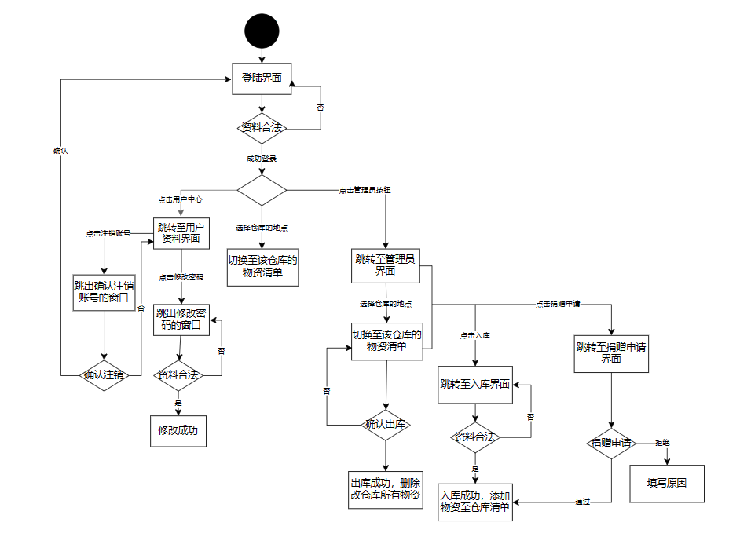
用户
- 用户可以在主页面点击用户中心，以跳转至用户资料界面。
- 用户可以在用户资料界面修改账户密码。
- 用户可以在用户资料界面注销账号。
- 用户可以在主页面查看各个仓库的情况和物流情况。
- 用户可以在主页点击捐赠物资按钮，跳转至捐赠物资的界面。
- 用户可以在全部页面点击登出按钮，回到登录界面。
- 用户可以在全部页面点击主页按钮，回到主页。
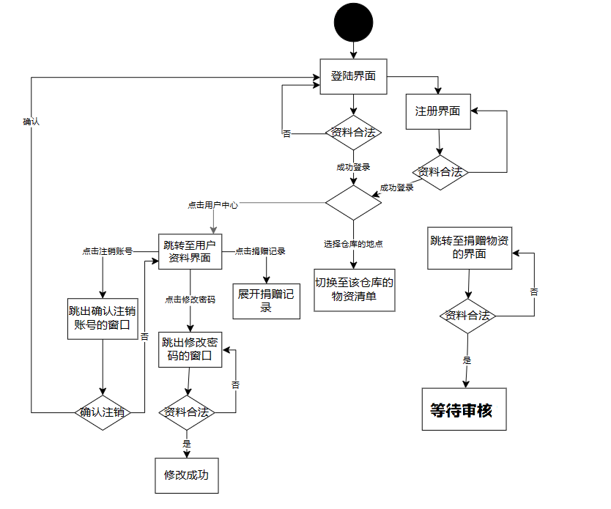

角色定义
管理员
可以查看主页面的仓库情况，负责审核捐赠请求，处理后台物资的出入库情况。
用户
可以查看主页面的仓库情况。可以申请捐赠物资，但不直接参与仓库的修改。

系统功能

账户管理
- 注册账号
- 注销账号
- 登录账号
- 登出账号
- 修改账号密码
- 查看捐赠记录

出入库管理
- 查看各个仓库
- 入库
- 出库

主页公告管理
- 查看仓库
- 查看实时的物流情况

捐赠管理
- 捐赠申请
- 捐赠审核

功能描述

账户管理
注册账号（仅限用户）
- 用户在注册时，需要填写合法用户名和用户密码。
- 若填写的用户名在系统内已经被使用过，则注册失败。
- 注册成功后，则自动转跳至登录页面。
注销账号
- 用户在登录账号后，可以选择注销账号。
- 点击注销按钮后，将跳出一个窗口，确认是否要注销账号。
- 用户点击确认按钮后，若注销账号成功，则自动登出且转跳至登录页面。
登录账号
- 用户需输入正确的用户名和对应的用户密码。
- 若用户名或密码错误，则登录失败。
- 若用户登录成功，则自动转跳至首页。
登出账号
- 用户在登录账号后，可以点击登出按钮。
- 点击登出按钮后，将跳出一个窗口，确认是否要登出。
- 一旦用户点击确认按钮后，则视为成功登出，并转跳至登录页面。

修改账号密码
• 用户在登录账号后，可以到用户信息页面修稿账户密码。
• 用户可以点击修改密码按钮，转跳至修改密码页面。
• 用户需要填写旧密码、新密码以及确认新密码以完成密码修改。
查看捐赠记录
- 用户在登录账号后，可以到用户信息页面查看账户记录
- 用户可以点击捐赠记录，以展开全部捐赠记录（预设未展开前显示最近10次）

出入库管理（仅限管理员）
查看仓库
- 管理员可以点击管理员按钮进入管理员界面。
- 仓库的物资信息会根据入库时间进行排序。
- 管理员可以通过搜索的方式查看特定范围的物资。
入库
- 管理员可以在管理界面点击入库按钮可以进入入库界面
- 管理员可以输入捐赠物品的种类、数量、金额、捐赠人姓名或单位、物资的存放位置。
- 如果输入格式有错误，会弹出提示窗提醒管理员。
- 创建成功的同时会同步更新主页面的物流实时情况。
出库
- 管理员可以在管理界面点击入库按钮可以进入出库界面。
- 管理员可以选择仓库，并点击出库按钮。再确认之后，系统会输出存放在该仓库内的所有物资。
- 如果没有物资存放在那里，会弹出提示窗提醒管理员。
- 入库成功的同时会同步更新主页面的物流实时情况。

捐赠管理
捐赠申请（用户）
- 用户端的主页面会有捐赠物资的按钮，用户可以在点击按钮进入捐赠申请界面。
- 用户需要填写捐赠物品的种类、数量、金额、捐赠人姓名或单位、定向捐赠的地点（在后台登记为物品的存放位置）。
- 格式正确的话，就进入审核，弹出提示窗提醒用户创建成功，并耐心等待审核。
捐赠审核（管理员）
- 管理员可以在捐赠请求按钮旁边发现一个红色的号码表示有捐赠请求，点击捐赠请求按钮进入审核捐赠请求界面。
- 管理员可以在捐赠请求画面查看各个请求，并且可以通过或拒绝捐赠请求。
- 如果通过请求会自动入库，系统会自动发送通知给用户并且同步更新主页面的物流实时情况；如果拒绝请求需要填写原因，系统会发送通知给用户。

非功能性需求

软件需求

界面需求
• 用户页面必须设计得简洁美观。
• 用户页面上的功能设计必须简单、清晰且一致。
• 用户操作失误时，页面需显示相应提示。

性能要求
无

容量要求
无

数据安全

数据保护/保密
- 用户必须登录后，才能查看各个仓库的情况和物流情况。
- 用户能自由注册，因此用户想捐献物资必须经过审核。
- 只有管理员可以直接处理物资的出入库，大程度避免了有心人士恶意更改仓库。

数据加密

数据备份/恢复
无

硬件需求
无

外围系统和接口
无

与其他系统的接口和关系

概述
无

接口描述
无

其它需求
无

数据字典

用户/管理员
序号 | 名称 | 类型 | 含义
1 | 用户名 | String | 记录用户的用户名
2 | 密码 | String | 记录用户的密码
3 | 捐赠记录 | Ref | 记录用户的捐赠记录
4 | 管理员 | Int | 记录用户是否是管理员，1为管理员，0为普通用户

库内物资
序号 | 名称 | 类型 | 含义
1 | 种类 | String | 记录物资的种类
2 | 数量 | Int | 记录物资的数量
3 | 金额 | Float | 记录用户捐赠的金钱数量
4 | 捐赠人 | String | 记录捐赠者的姓名或单位
5 | 地点 | String | 记录物资存放的位置

捐赠记录
序号 | 名称 | 类型 | 含义
1 | 库内物资 | Ref | 作为外部码，记录用户捐赠的物资信息
6 | 捐赠日期 | Datetime | 记录用户捐赠物资的时间

捐赠请求
序号 | 名称 | 类型 | 含义
1 | 种类 | String | 记录物资的种类
2 | 数量 | Int | 记录物资的数量
3 | 金额 | Float | 记录用户捐赠的金钱数量
4 | 捐赠人 | String | 记录捐赠者的姓名或单位
5 | 地点 | String | 记录物资存放的位置
6 | 用户名 | String | 记录输入捐赠请求的用户名

附件
无

